Внешний Курс 3 этап
  - дисциплина: Архитектура компьютера
Хрисанова Ксения Олеговна
Содержание

Список иллюстраций

Список таблиц

Цель работы
Выполнить 3 этап внешнего курса, ознакомиться с видеороликами, прикрепленными на сайте, и выполнить задания по ним.

Задание
Выполнить 3 этап внешнего курса в stepic.

Выполнение лабораторной работы
- Какую клавишу(и) нужно нажать на клавиатуре, чтобы выйти из редактора vim? Считайте, что вы только что открыли файл и вам сразу понадобилось выйти из редактора. ([рис. @fig-001]).
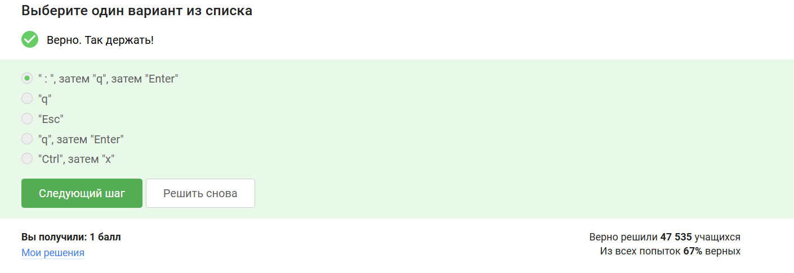
ответ на 1 задание 3 этапа
- А для того, чтобы убедиться, что вы разобрались, отметьте ниже все верные утверждения про следующую строку: Strange_TEXTis_here.2=2 YES! ([рис. @fig-002]).
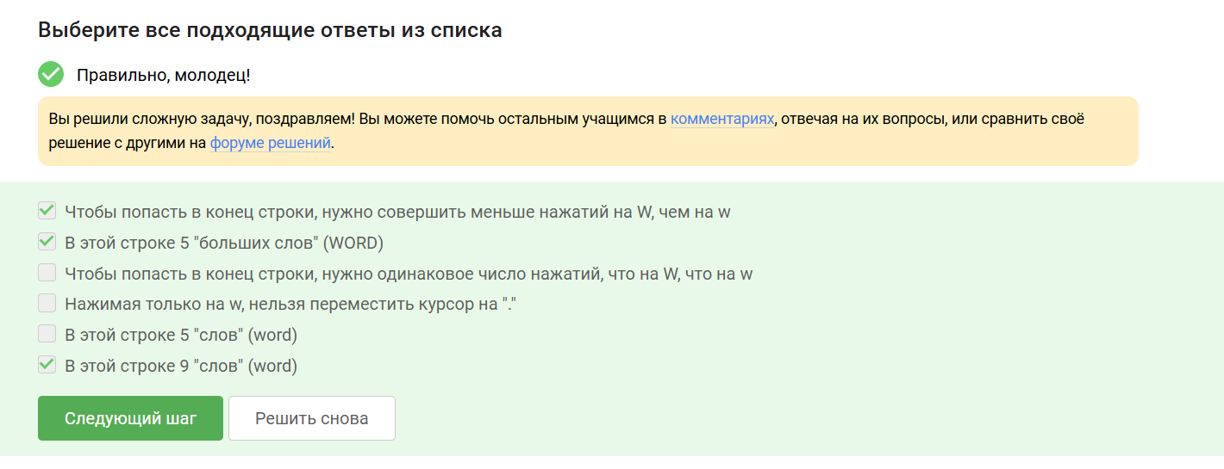
ответ на 2 задание 3 этапа
- Предположим, что в текстовом файле записана одна единственная строка: one two three four five и вам нужно преобразовать её в строку three four four four five Какие(ой) из предложенных ниже наборов нажатий клавиш выполнят такое редактирование? В этих наборах нажатие на клавишу Esc обозначается как (т.е. знаки “<” и “>” не несут отдельного смысла). ([рис. @fig-003]).
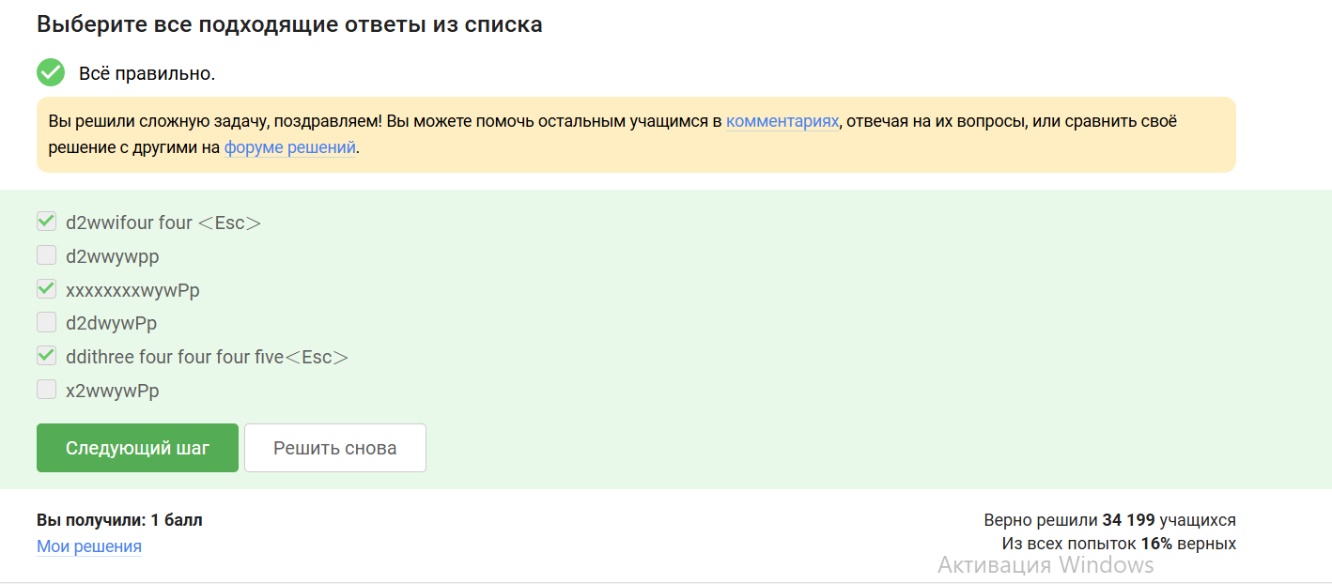
ответ на 3 задание 3 этапа
- Какую команду нужно ввести для этого в vim? Укажите необходимую команду целиком (т.е. включая ввод “:” в самом начале), однако нажатие на Enter после ввода команды обозначать никак не нужно. ([рис. @fig-004]).
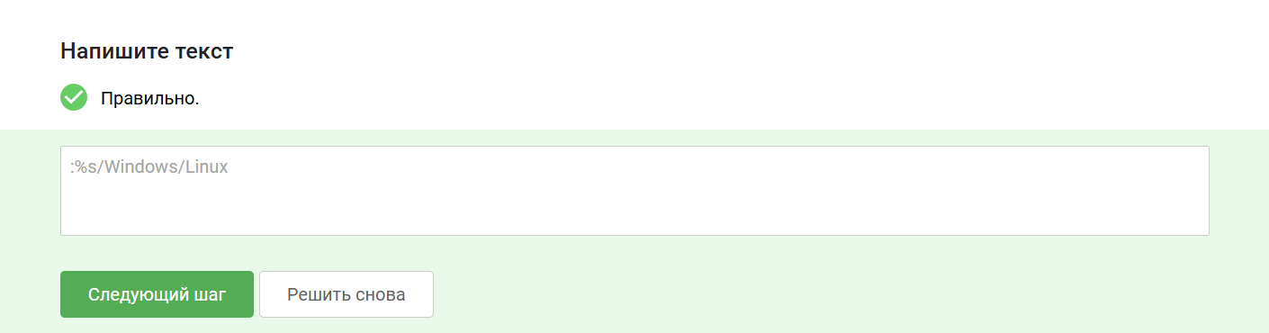
ответ на 4 задание 3 этапа
Правильная команда: :%s/Windows/Linux/
- Чтобы убедиться, что вы разобрались с этим режимом работы, отметьте, пожалуйста, все верные утверждения из списка ниже. ([рис. @fig-005]).
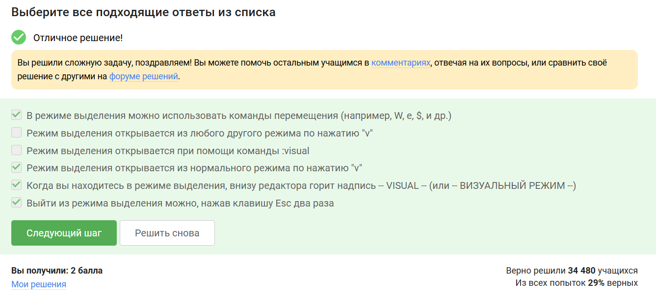
ответ на 5 задание 3 этапа
- Предположим, что вы открыли терминал и у вас в нем запущена оболочка bash. Вы набираете в ней команды А1, А2, А3, а затем запускаете оболочку sh. В этой оболочке вы набираете команды B1, В2, В3 и запускаете оболочку bash. И, наконец, в этой последней оболочке вы набираете команды С1, С2, С3. Если теперь вы попробуете при помощи стрелочек вверх/вниз перемещаться по истории набранных команд, то команды из какого набора(ов) будут появляться? ([рис. @fig-006]).
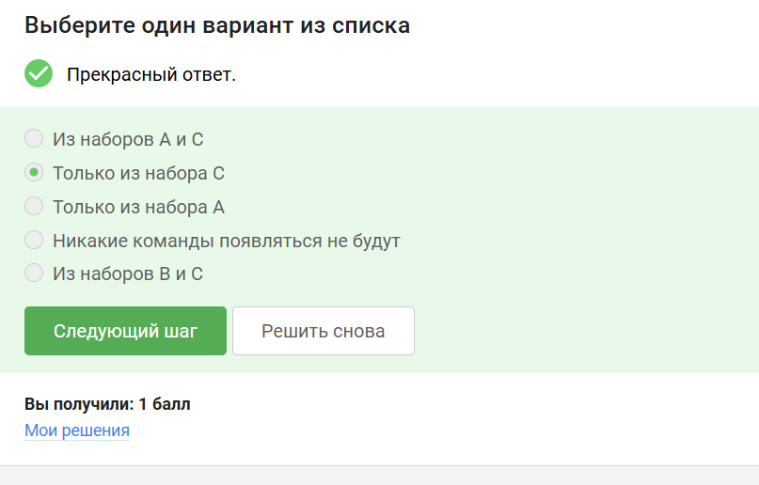
ответ на 6 задание 3 этапа
- Вы можете скачать и изучить скрипты, которые мы показали в видеофрагменте: script1.sh, script2.sh.
Предположим, что вы находитесь в директории /home/bi/Documents/ и запускаете в ней скрипт. Как будет выглядеть абсолютный путь до созданного файла file1.txt по окончанию работы скрипта? ([рис. @fig-007]).
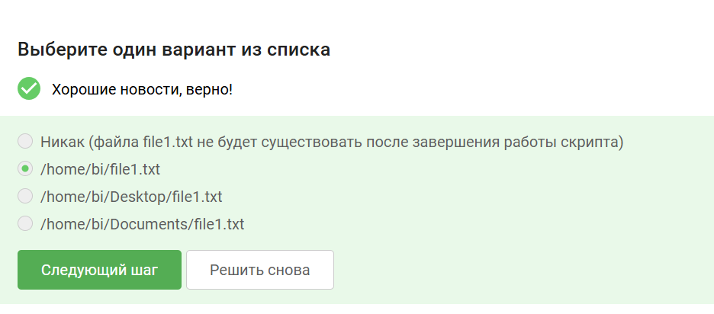
ответ на 7 задание 3 этапа
- Какие из представленных ниже строк могут быть именами переменных в bash? Выберите все подходящие варианты! ([рис. @fig-008]).
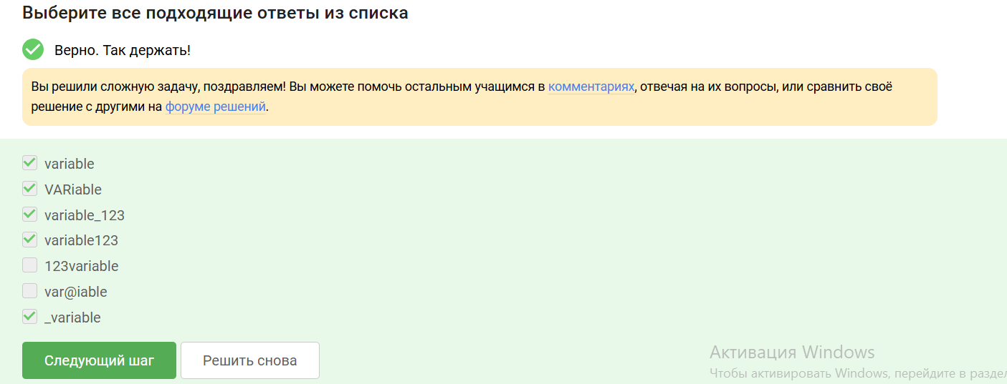
ответ на 8 задание 3 этапа
- Напишите скрипт на bash, который принимает на вход два аргумента и выводит на экран строку следующего вида:Arguments are: $1=первый_аргумент $2=второй_аргумент ([рис. @fig-009]).
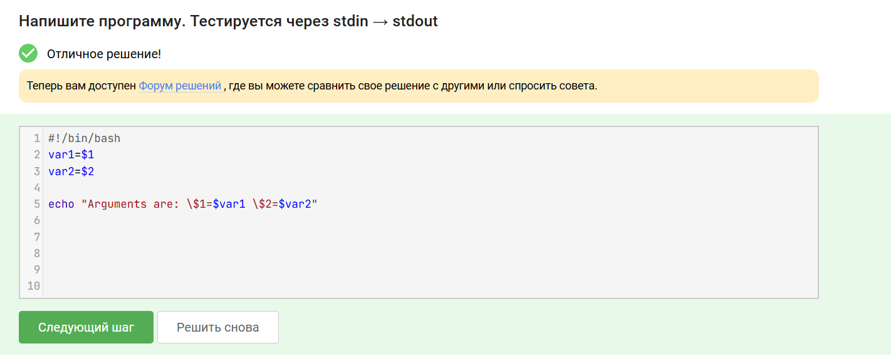
ответ на 9 задание 3 этапа
- #!/bin/bash — шебанг (shebang), указывает, что скрипт должен выполняться в оболочке bash.
- var1=$1 — присваивает переменной var1 значение первого аргумента, переданного скрипту ($1).
- var2=$2 — присваивает переменной var2 значение второго аргумента ($2).
- echo “Arguments are: $1=$var1\$2=$var2” — выводит строку, где: · $1 — экранированный доллар, выводится как символ $1 (не подстановка) · $var1 — подставляется значение переменной var1 · $2 — выводится как символ $2 · $var2 — подставляется значение переменной var2
- Предположим, вы пишете скрипт на bash и хотите использовать в нем конструкцию if в следующем фрагменте. Вы можете вписать вместо “…” (внутри [[ ]] и не забудьте про пробелы после [[ и перед ]]!) любое из перечисленных ниже условий. Однако мы просим вас выбрать только те из них, при которых echo напечатает на экран True вне зависимости от того, с какими параметрами был запущен ваш скрипт и какие в нем есть переменные. ([рис. @fig-010]).
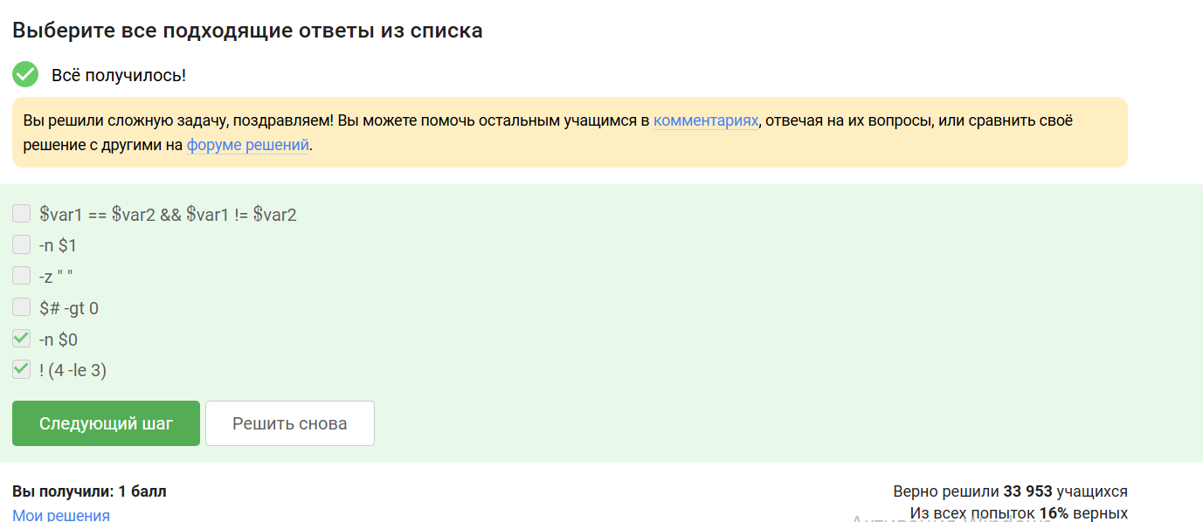
ответ на 10 задание 3 этапа
- Посмотрите на фрагмент bash-скрипта. Какие строки и в какой последовательности он выведет на экран, если сначала этот скрипт запустили задав переменную var=3, а затем запустили еще раз, но уже с var=5. ([рис. @fig-011]).
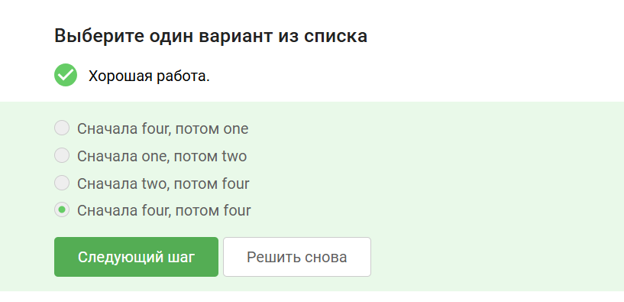
ответ на 11 задание 3 этапа
- Вы можете скачать и изучить скрипты, которые мы показали в видеофрагменте: loops1.sh, loops2.sh. Посмотрите на фрагмент bash-скрипта. Если запустить этот скрипт, то сколько раз на экран будет выведено слово “start”, а сколько раз слово “finish”? ([рис. @fig-013]).
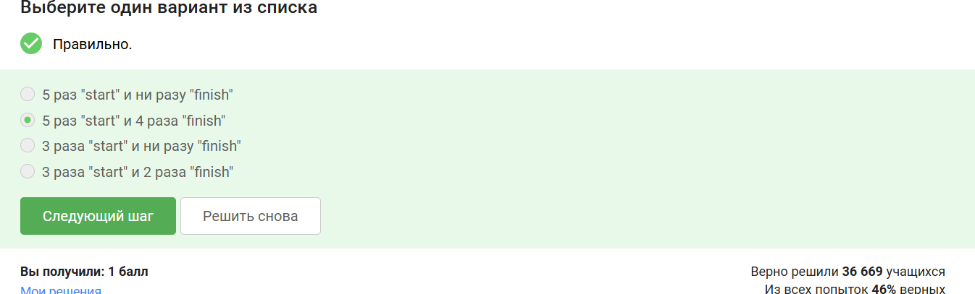
ответ на 13 задание 3 этапа
- Напишите скрипт на bash, который будет определять в какую возрастную группу попадают пользователи. При запуске скрипт должен вывести сообщение “enter your name:” и ждать от пользователя ввода имени (используйте read, чтобы прочитать его). ([рис. @fig-014]).
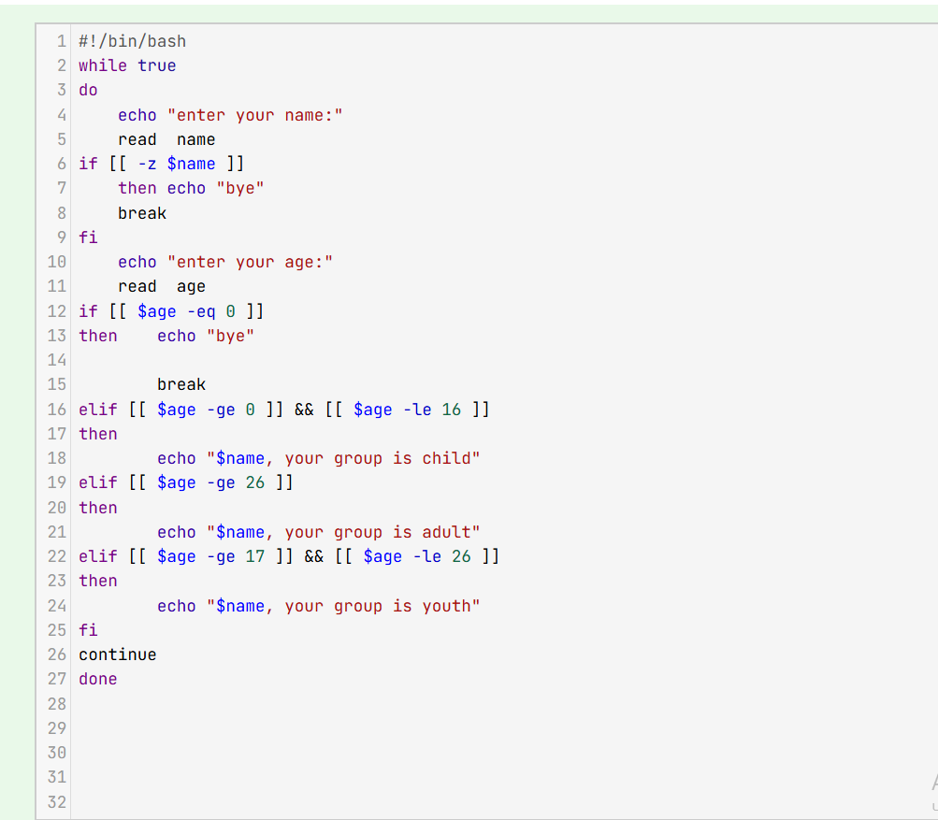
ответ на 14 задание 3 этапа
- Какие(ая) из предложенных ниже инструкций увеличат значение переменной а на значение переменной b? Например, если в а было записано 10, в b было 5, то в а должно записаться 15. ([рис. @fig-015]).
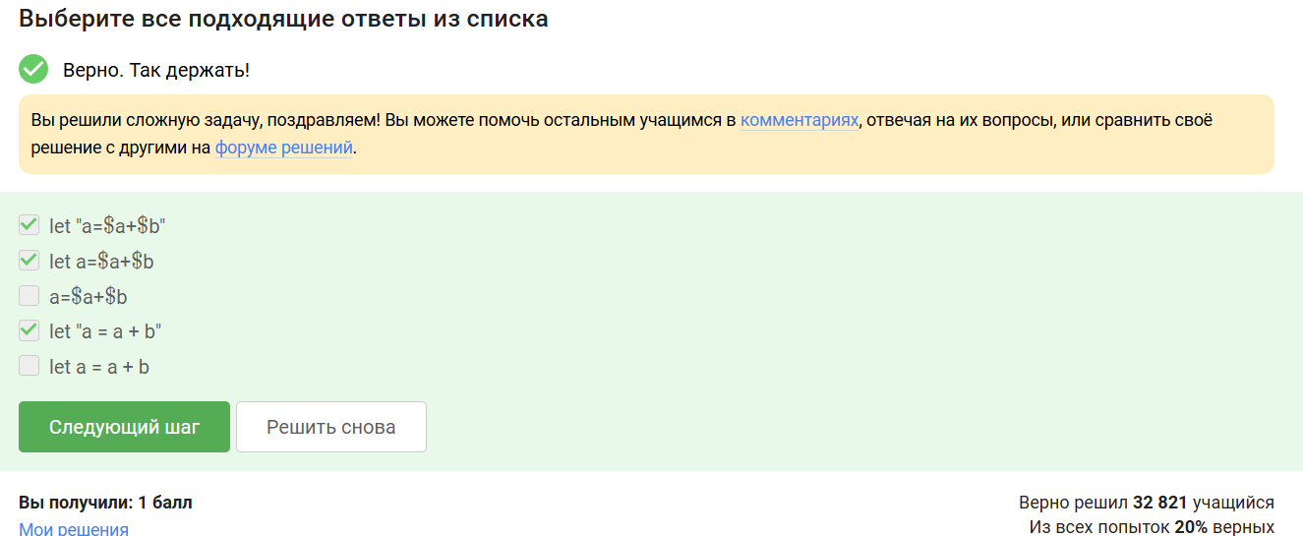
ответ на 15 задание 3 этапа
- Пусть вы находитесь в директории /home/bi/Documents/ и запускаете в ней скрипт следующего содержания. Что в этом случае выведет команда echo на экран? ([рис. @fig-016]).
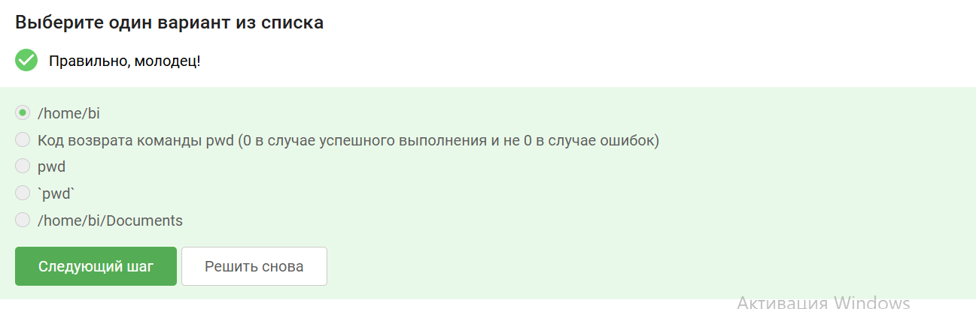
ответ на 16 задание 3 этапа
- Однако как быть, если хочется всё-таки запустить программу program, которая пишет что-то в stdout, и потом выполнить какие-то действия, если её код возврата равен 0? Выберите все верные утверждения или правильно работающие конструкции if (рис. @fig-017).
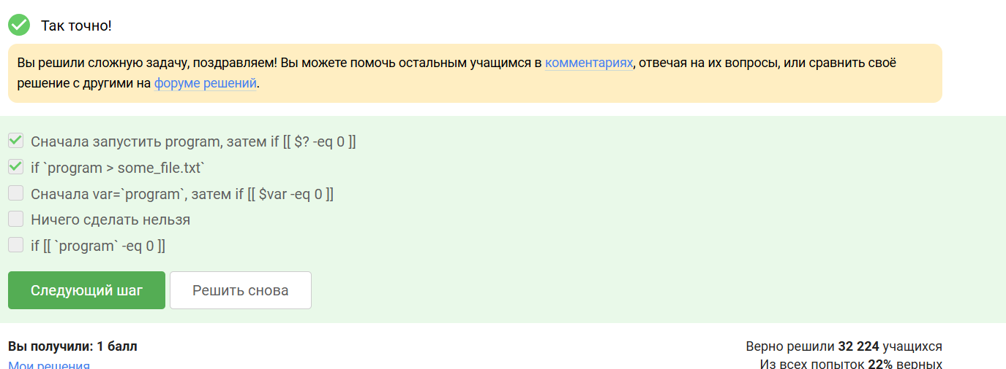
ответ на 17 задание 3 этапа
- Посмотрите на функцию из bash-скрипта. Впишите в форму ниже строку, которую выведет на экран команда echo “counters are $c1 and $c2” если она находится в скрипте после десяти вызовов функции counter с параметрами сначала 1, затем 2, затем 3 и т.д., последний вызов с параметром 10. ([рис. @fig-018]).
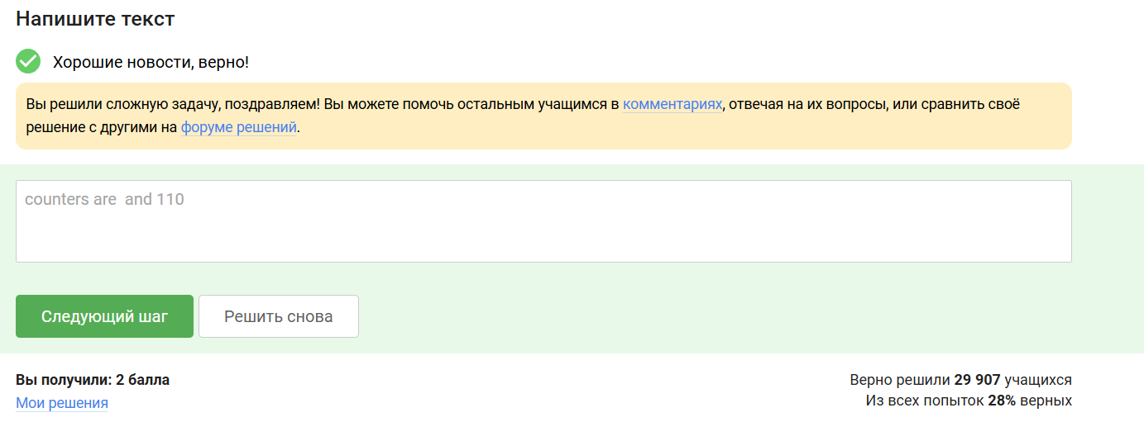
ответ на 18 задание 3 этапа
- Напишите скрипт на bash, который будет искать наибольший общий делитель (НОД, greatest common divisor, GCD) двух чисел 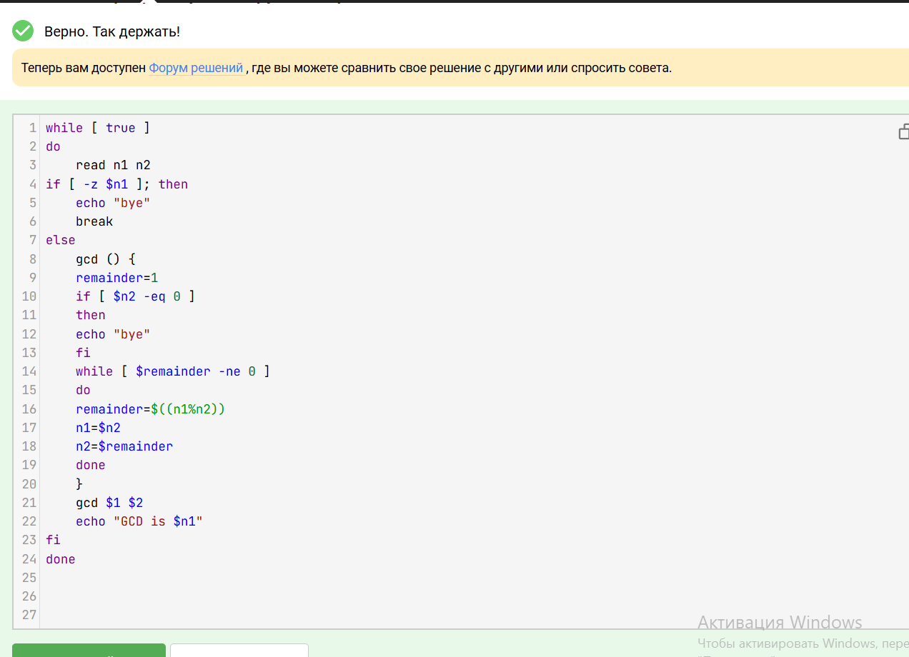
- Напишите калькулятор на bash. При запуске ваш скрипт должен ожидать ввода пользователем команды (при этом на экран выводить ничего не нужно). ([рис. @fig-020]).
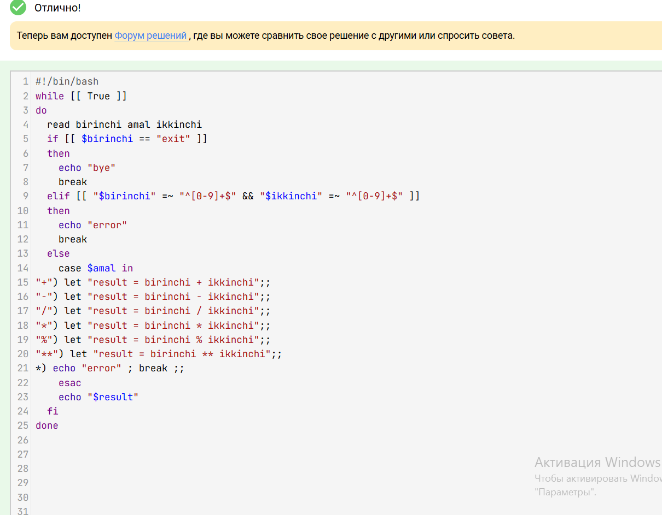
ответ на 20 задание 3 этапа
- Пусть в директории /home/bi лежат файлы Star_Wars.avi, star_trek_OST.mp3, STARS.txt, stardust.mpeg, Eddard_Stark_biography.txt. Отметьте все файлы, которые найдет команда find /home/bi -iname “star”, но НЕ найдет команда find /home/bi -name ”star”? ([рис. @fig-021]).
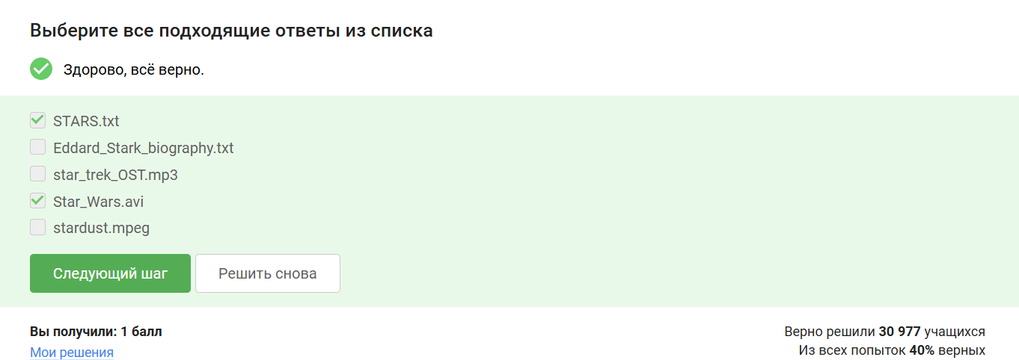
ответ на 21 задание 3 этапа
- Задание на понимание работы опций -path и -name команды find. Отметьте все верные утверждения из перечисленных ниже. ([рис. @fig-022]).
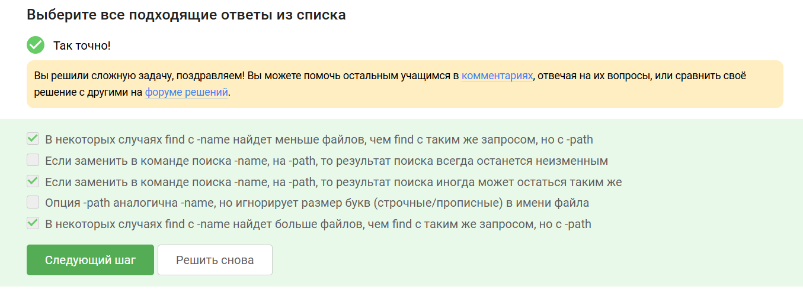
ответ на 22 задание 3 этапа
- Предположим, что в директории /home/bi/ есть следующая структура файлов и поддиректорий. Какие(ой) из трех файлов (file1, file2, file3) будут найдены по команде find /home/bi -mindepth 2 -maxdepth 3 -name “file*“? ([рис. @fig-023]).
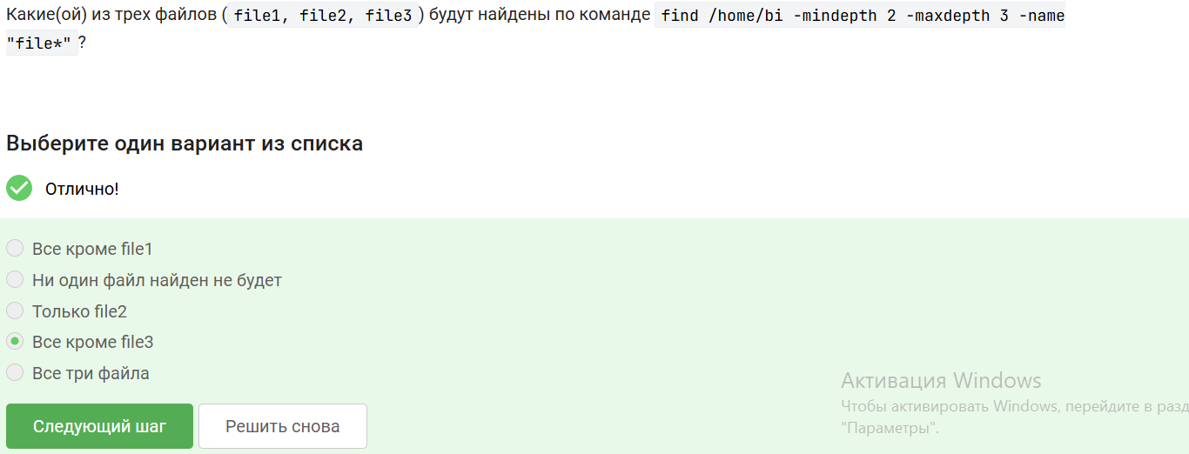
ответ на 23 задание 3 этапа
- Задание на понимание работы опций -A, -B и -C команды grep. Пусть у вас есть файл file.txt из 10 строк, причем в каждой строке есть слово “word”. ([рис. @fig-024]).
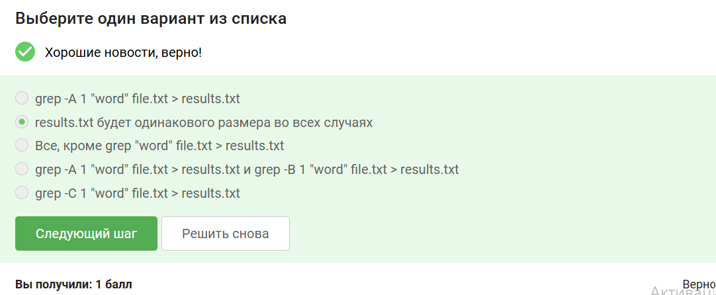
ответ на 24 задание 3 этапа
- Предположим, что в файле text.txt записаны строки, показанные среди вариантов ответа. Отметьте только те из них, которые выведет на экран команда grep -E “[xklXKL]?[uU]buntu$” text.txt. ([рис. @fig-025]).
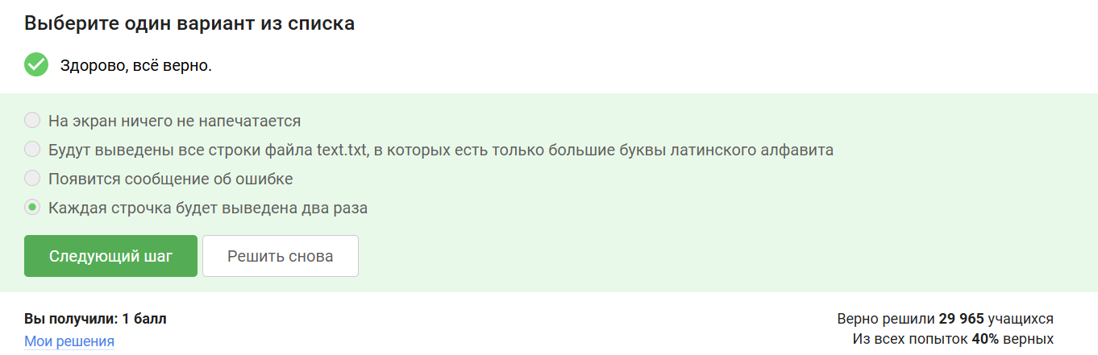
ответ на 25 задание 3 этапа
- Что произойдет, если в команде sed -n “/[a-z]*/p” text.txt не указывать опцию -n? ([рис. @fig-026]).
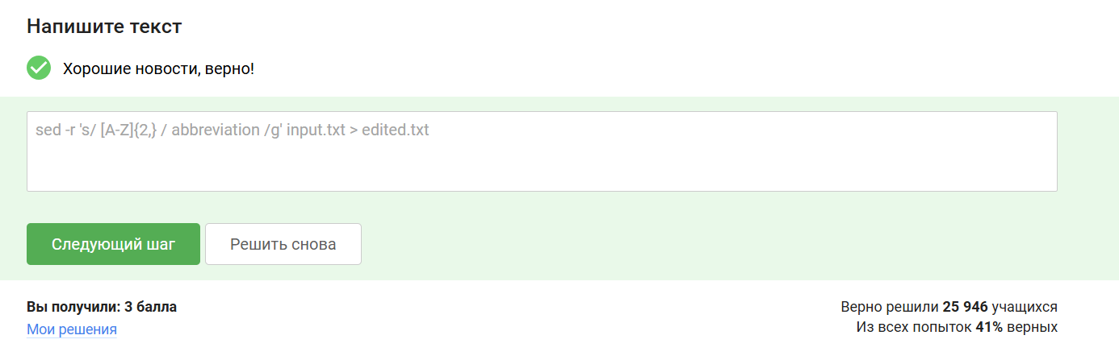
ответ на 26 задание 3 этапа
- Запишите в форму ниже инструкцию sed, которая заменит все “аббревиатуры” в файле input.txt на слово “abbreviation” и запишет результат в файл edited.txt (на экран при этом ничего выводить не нужно). Обратите внимание, что в инструкции должны быть указаны и сам sed, и оба файла! ([рис. @fig-027]).
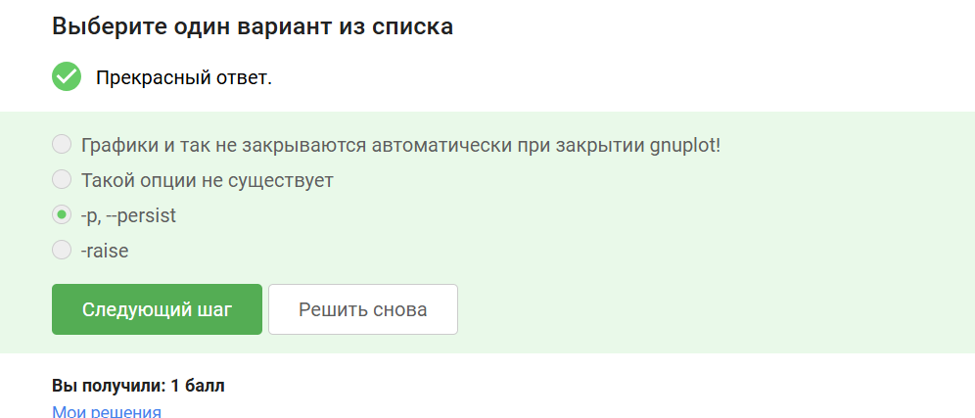
ответ на 27 задание 3 этапа
- Какую опцию нужно указать при запуске gnuplot, чтобы при его закрытии не были автоматически закрыты и все нарисованные в нём графики? ([рис. @fig-028]).
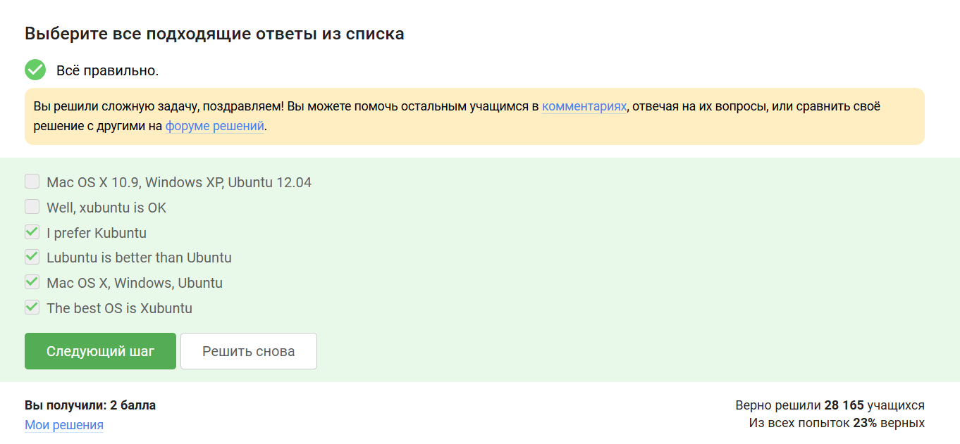
ответ на 28 задание 3 этапа
- Предположим у вас есть файл data.csv с двумя столбцами по 10 чисел в каждом. В первой строке не записаны названия столбцов, т.е. ряды данных начинаются прямо с первой строки. ([рис. @fig-029]).
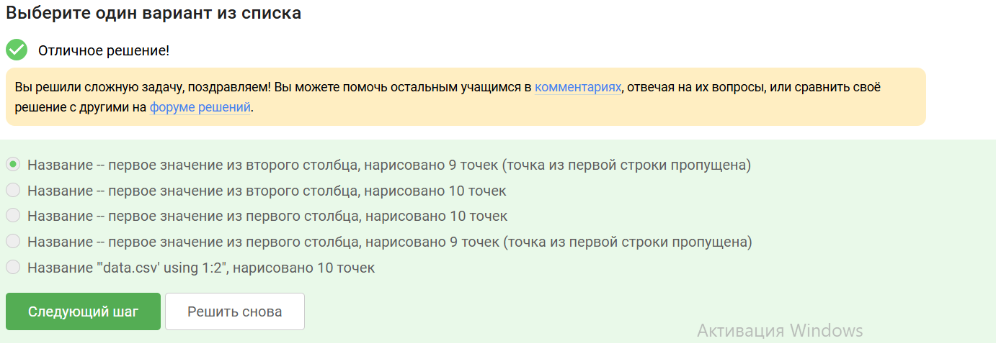
ответ на 29 задание 3 этапа
- Предположим, что вы пишите gnuplot-скрипт и у вас в нем есть три переменные x1, x2, x3, в которых записаны координаты важных точек по оси ОХ (по возрастанию). Вы хотите, чтобы на этой оси было только три деления (т.е. три черточки) в этих самых координатах, а подписи этих делений были оформлены в виде “point , value ”. ([рис. @fig-030]).
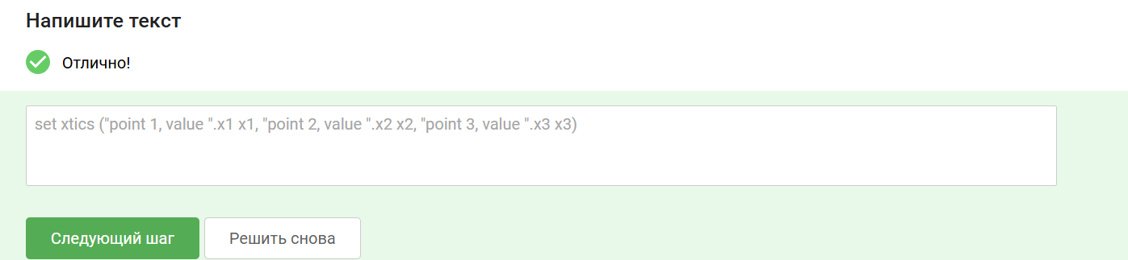
ответ на 30 задание 3 этапа
- Указанные файлы использовались в последнем видеофрагменте для создания вращающегося графика. Измените инструкции в файле move.rot. ([рис. @fig-031]).
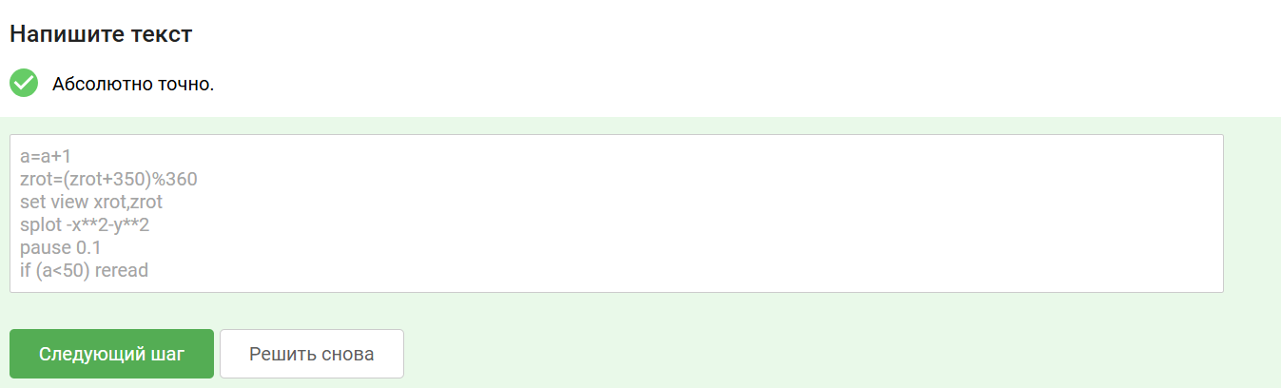
ответ на 31 задание 3 этапа
- Какая команда(ы) установят файлу file.txt права доступа rwxrw-r–, если изначально у него были права r–r–r–. Укажите все верные варианты ответа! ([рис. @fig-032]).
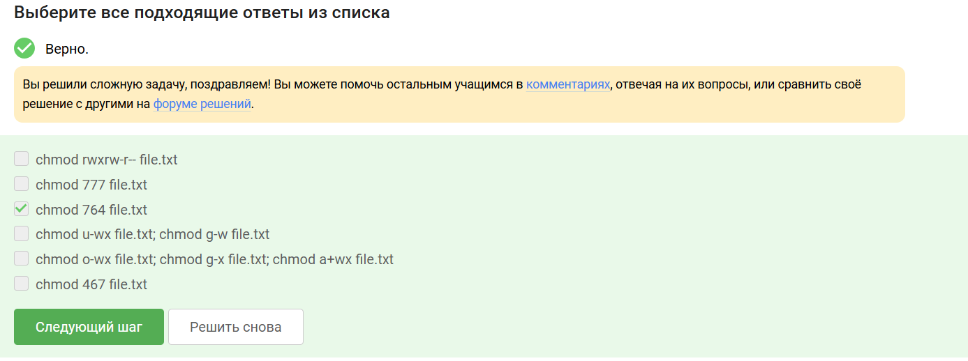
ответ на 32 задание 3 этапа
- Отметьте какие характеристики файла можно посчитать с использованием команды wc ([рис. @fig-034]).
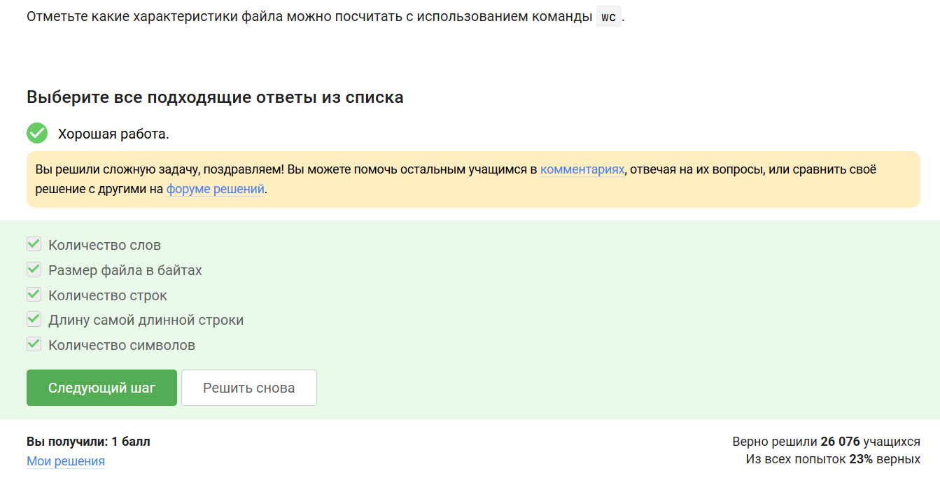
ответ на 34 задание 3 этапа
- Впишите в форму ниже команду, которая выведет сколько места на диске занимает текущая директория (при этом размер нужно вывести в удобном для чтения формате (например, вместо 2048 байт надо выводить 2.0К) и больше на экран выводить ничего не нужно). В команде указывайте только необходимые для выполнения задания опции и аргументы, лишних опций указывать не нужно! ([рис. @fig-035]).
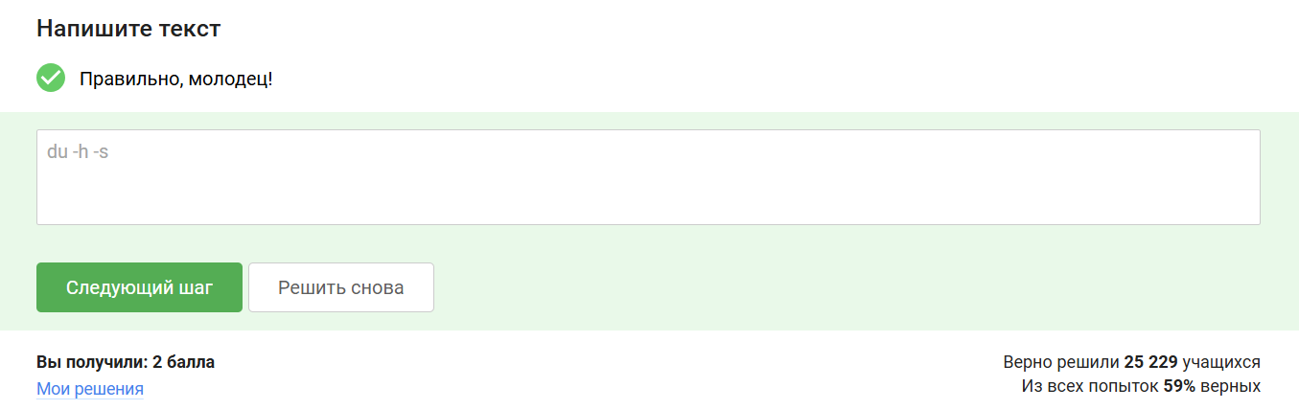
ответ на 35 задание 3 этапа
- Впишите в форму ниже максимально короткую команду (т.е. в которой минимально возможное число символов), которая позволит создать в текущей директории 3 поддиректории с именами dir1, dir2, dir3. ([рис. @fig-036]).
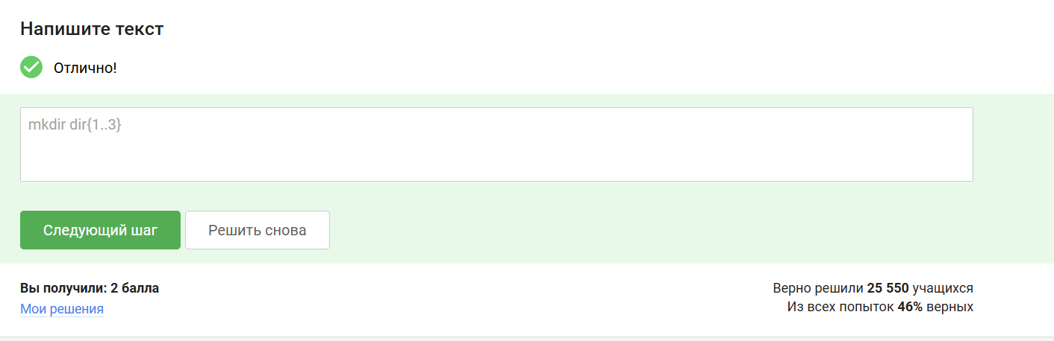
ответ на 36 задание 3 этапа
- Полученный по окончанию курса сертификат([рис. @fig-037]).

Сертификат

Выводы
Я выполнила 3 этап внешнего курса, ознакомилась с видеороликами на сайте, и выполнила задания по ним

